ненависти, вандализма или риско- ванных действий;
- жестокость по отношению к другим людям и животным
- ​
- ложь, манипуляции, скрытность, а также элементы триады Макдо- нальда (зоосадизм, пиромания, эну- рез).
Некоторые из этих поведенческих действий сами по себе могут не казаться тревожными, но взятые вместе с други- ми поведенческими действиями, описан- ными выше, представляют полную кар- тину. К сожалению, что часто случается, разные люди наблюдают различное по- ведение человека, но не делятся наблю- дениями друг с другом. Таким образом, полная картина остается незамеченной. Вот почему связь между школьным пер- соналоми другими специалистами необ- ходима.

- Учеников нужно учить сообщать не только о прямых угрозах, но и пригла- шениях присоединиться к атаке и сове- тах держаться подальше от школы/ определенного места.

- Увлечение атаками на школы, особенно сопровождающееся комментариями ти- па«кто-то должен повторить это в моей школе», следует воспринимать в каче- стве предупреждающих признаков воз- можной атаки.
Департамент образования и науки Ивановской области
Областное государственное казенное общеобразовательное учреждение
«Пучежская школа-интернат»

Маркеры потенциальной угрозы











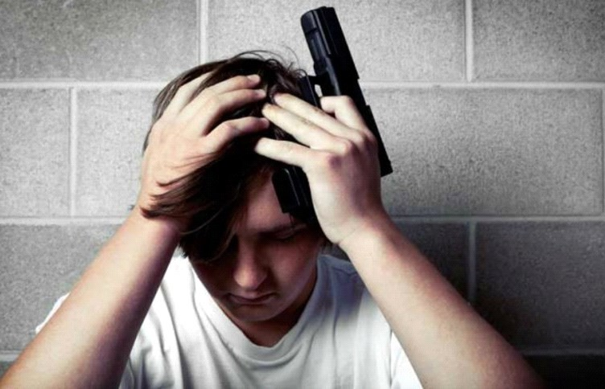



Важно помнить!
- Лучшей стратегией для выявления предупреждающих сигналов будет обучение детей их распознаванию, необходимо также предоставить им возможность сообщать о том, что они слышат руководству школы.

Информация для педагогов, родителей


§
Значительная часть стратегии по предотвращению школьного насилия связана с созданием и внедрением систе- мы оценивания угрозы. Однако для того, чтобы люди могли определить потенци- альную угрозу, им нужно знать, какое поведение может указывать на это

Предупреждающиесигналы в интернете
- набор мемов (контент информации) на тему массового убийства;

юмор–исключительно черный;
- регистрация в псевдодокументальных и музыкальных группах, которые пуб- ликуют материалы по тематике массо- вого убийства в «Колумбайне» и других учебных заведениях по всему миру;

сочувствие по отношению к
«стрелкам»;
- публикация в открытом доступе постов
«меня никто не понимает»,
«игнорируют»и т.д.;
- выкладывание постов, фотографий или видеороликов в сети, в которых присут- ствует предупреждение о своих пред- стоящих атаках;
- размещение собственных фотографий на фоне оружия или с оружием;
- восхищение нацистами;
- хлесткие нападки на группу людей, ко- торые по его мнению не заслуживают жизни;






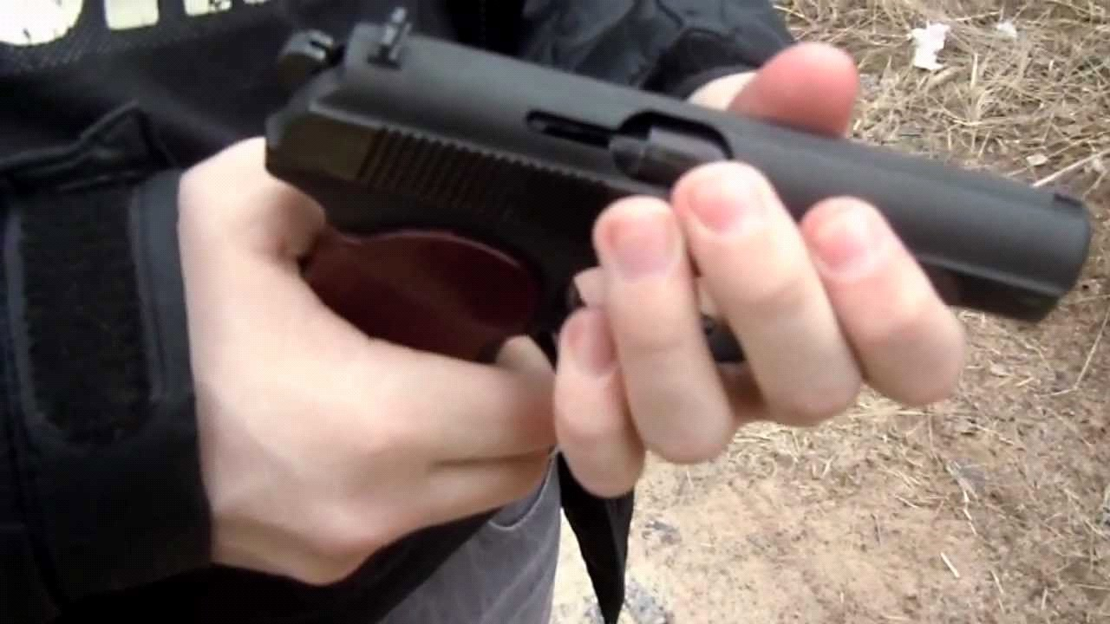
- клипы, в которых сам подросток стреля- ет из пистолета.

Вербальные признаки
- Просьба близкого друга не приходить в школу в какой-то определенный день;
- хвастовство насчет близящейся атаки или другие проявления жестоких наме- рений;

прямые угрозы;
- школьник пытается найти себе сообщ- ника;
- восхищение и поощрение молодым человеком новостей о стрельбе в шко- ле. Имитация.
- включение в содержание своих домаш- них заданий, проектов, собственных фильмов и нформации о яростных школьных атаках, о том, как их можно предотвратить, как пользоваться оружи- ем и по подобным вопросам.

Косвенные признаки
Подбирать косвенные признаки доста- точно сложно, потому что любое пове- дение само по себе может показаться мало значимым или может быть истол- ковано превратно. Тем не менее, в наше время важно следить за косвен- ными признаками, особенно при до- ступности материалов о поведении несовершеннолетних:
- подросток демонстрирует, что ему необходима помощь;
- подросток не может справиться с какой-то большой потерей, о кото- рой могут знать родственники, учи- теля или ровесники;
- в анамнезе имеются попытки суи- цида или угрозы им;
- подросток в отчаянии или депрес- сии;
- подросток является жертвой бул- линга;
- изучает чертежи школы для пла- нирования атаки;
- резкое изменение интересов и сти- ля одежды. Американские школь- ники Дилан и Эрик, когда шли уби- вать одноклассников в
«Колумбайне» были в темных оч- ках и длинных плащах;
- подготовка оружия;
- положительное отношение к Гитле- ру;
- отмечаются вспышки гнева,

